Відділ освіти Шишацької селищної ради

Дошкільний навчальний заклад «Ясочка»

С.М.Москаленко

**Будь природі другом**

Шишаки – 2022

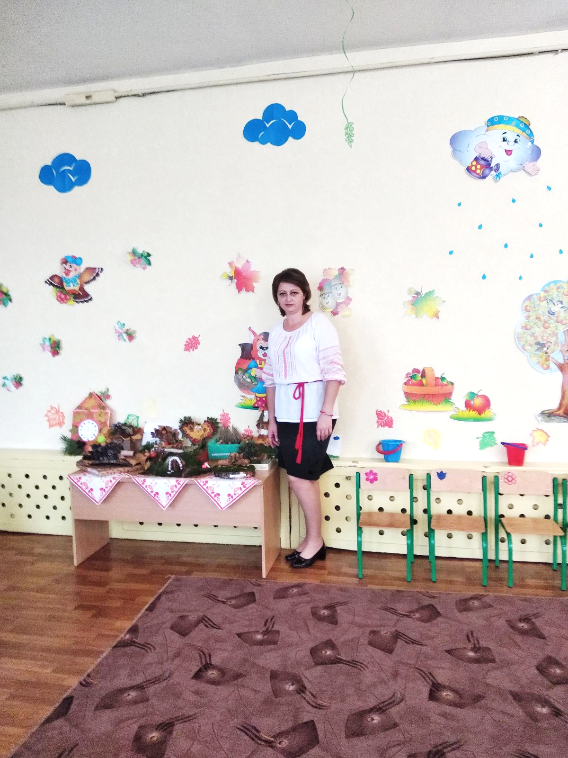Світлана Михайлівна Москаленко

Вихователь закладу дошкільної освіти «Ясочка»

Стаж за фахом 28 років

Спеціаліст вищої категорії

Запропонований посібник містить теоретичний та практичний матеріал з досвіду роботи за напрямком екологічне виховання дітей дошкільного віку. Посібник рекомендовано для вихователів дошкільних навчальних закладів.

Рецензенти:

*Васильченко Неля Юріївна*, вихователь-методист дошкільного навчального закладу «Ясочка» Шишацької селищної ради

*Усенко Наталія Олександрівна*, завідувач дошкільного навчального закладу «Ясочка» Шишацької селищної ради

Рекомендовано до друку на засіданні атестаційної комісії ІІ рівня відділу освіти Шишацької селищної ради Полтавської області.

**ЗМІСТ**

ВСТУП ................................................................................4

РОЗДІЛ 1. ЗАВДАННЯ ЕКОЛОГІЧНОГО ВИХОВАННЯ ДІТЕЙ ДОШКІЛЬНОГО ВІКУ ..............7

* 1. Методичні рекомендації щодо виховання екологічної відповідальності дітей дошкільного віку.....................................................................................18

РОЗДІЛ 2. КОНСПЕКТИ ЗАНЯТЬ З ЕКОЛОГІЧНОГО ВИХОВАННЯ ..................................................................20

* 1. Конспект заняття з елементами пошуково-дослідницької діяльності для молодшої групи «Пустотлива хмаринка» .................................................20
  2. Конспект інтегрованого заняття для середньої групи «Життя дерев взимку»...........................................24
  3. Конспект інтегрованого заняття для старшої групи «Весна красна вже прийшла»…………………..27
  4. Сценарій розваги з батьками для дітей середньої групи «Веселе подвір’я»……….....................32

ВИСНОВКИ .....................................................................45

СПИСОК ВИКОРИСТАНИХ ДЖЕРЕЛ ………………46

ДОДАТКИ…………………………………………….…48

*Краса природи – це одне з джерел. що живить доброту, сердечність і любов.*

*В.О.Сухомлинський.*

**ВСТУП**

Навіть у найпрекрасніших своїх мріях людина не може уявити нічого прекраснішого, ніж природа. Ми прийшли на цю землю, щоб жити, працювати, розвиватися, творити. Але ніколи не забуваймо про те, що кожен із нас і всі ми разом узяті – невід’ємна частинка матінки-природи. Без неї ми ніщо, бо обійтися ніхто з нас не може ані без води, ані повітря, ані без сонця, ані без її щедрих дарів, якими вона нас годує.

У наші дні особливого значення набуває відповідальне ставлення людини до природи. Саме тому необхідно з раннього дитинства виховувати в дітей любов до природи, вчити з повагою ставитися до навколишнього світу, а також до інших людей. Перші знання про навколишній світ дитина отримує спочатку від батьків, а потім у дитячому садку та школі. Дошкільний вік є надто важливим у формуванні певних уподобань та навичок. Крім того, набуті у цей період знання у майбутньому стають міцними переконаннями. Через екологічне виховання, як цілеспрямований процес, розкривається сутність світу природи – середовища перебування людини, яка повинна бути зацікавленою у збереженні цілісності, чистоти та гармонії в природі. Діти, які усвідомлюють зв’язки між усіма компонентами природи, будуть усвідомлено ставитися до неї.

Освітній процес в закладі дошкільної освіти повинен бути спрямований на формування таких психологічних властивостей особистості, як потреба в спілкуванні з природою, інтерес до пізнання її законів, мотиви поведінки і діяльності по охороні природи, в необхідності управління природними явищами.

Завдання дбайливого ставлення до природи зазначені в Конституції України, в державній національній програмі «Освіта. Україна ХХІ століття» та в «Базовому компоненті дошкільної освіти в Україні».Державним стандартом, що містить норми і положення, які визначають державні вимоги до рівня розвиненості та вихованості дитини дошкільного віку, а також умови, за яких вони можуть бути досягнуті є Базовий компонент дошкільної освіти. У новій редакції Базового компонента дошкільної освіти природничо-екологічну компетентність визначено як здатність дитини до доцільної поведінки в різних життєвих ситуаціях, що грунтується на емоційно-ціннісному ставленні до природи, знанні її законів та формується у просторі пізнавальної, дослідницької, трудової, ігрової діяльності. Зокрема, освітній напрям «Дитина в природному довкіллі» формує елементарний природодоцільний світогляд, несе ціннісно-змістову наповненість за екологічним напрямами, сприяє усвідомленню дитиною себе як частки природи, формує відчуття відповідальності за те, що відбувається навколо неї і внаслідок її дій у довкіллі.

Вихователі мають усвідомлювати, що діти сприймають довкілля через призму бачення дорослого. Самостійно малюки майже не звертають уваги на більшість об’єктів «неживої» природи та рослинного світу. Їхню увагу зазвичай привертають лише рухомі, цікаві своїм зовнішнім виглядом та поведінкою тварини, рідше – рослини. Тому треба допомогти дитині помітити хмари, грунт, траву, дерева, навчити розрізняти і пізнавати їх під час діяльності у грі, в художніх творах.

**ЗАВДАННЯ ЕКОЛОГІЧНОГО ВИХОВАННЯ ДІТЕЙ ДОШКІЛЬНОГО ВІКУ**

Слід комплексно реалізовувати завдання екологічного виховання, а саме:

* виховання гуманного ставлення до природи;
* формування системи екологічних знань та уявлень про природу;
* розвиток уміння бачити і відчувати красу, привабливість кожного елемента довкілля; милуватися і захоплюватися ними:
* включення у посильну еколого-зорієнтовану діяльність.

Вирішення цих завдань забезпечить активне спілкування дошкільнят з природним довкіллям і сприятиме їх соціалізації.

Спілкування з природою повинно проходити у різних *формах:*

* заняття
* спостереження
* цільові прогулянки
* екскурсії
* екологічні бесіди
* читання художньої літератури
* дидактичні ігри екологічного змісту
* вікторини
* праця в природі
* природоохоронні акції
* милування природою
* свята, розваги, виставки

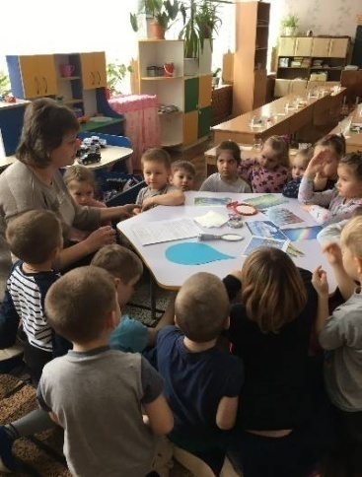Систематичне навчання на заняттях – важливий засіб освітньої роботи з дітьми дошкільного віку. На заняттях під керівництвом вихователя формується система елементарних знань у дітей у відповідності до вимог програми. В повсякденному житті у дітей накопичується власний досвід, а заняття дають можливість уточнити і систематизувати його.

В екологічному вихованні дітей заняття виконують абсолютно певну і дуже важливу функцію: чуттєві уявлення дітей, одержуванні повсякденно можуть бути якісно перетворені, розширені, поглиблені, об’єднані та систематизовані. Заняття з екологічного виховання інтегруються з іншими видами діяльності: мистецтво, розвиток мовлення, формування математичних уявлень, валеологія тощо. На заняттях «Дарунки осені», «Зимова фантазія», «Подорож до весняного лісу», «Життя дерев взимку»,«Йде весна запашна» вихованці отримують знання про сезонні зміни в природі, вчаться встановлювати причинно-наслідкові зв’язки у природі. На заняттях «Допоможемо звірятам до зими підготуватись», «Дикі тварини», «На бабусиному подвір’ї» формуються знання дітей про особливості життя тварин, про їх зовнішній вигляд, характер харчування. Заняття «Птахи прилетіли», «Пташине царство», «Наші пернаті друзі» допомагають сформувати уявлення дітей про птахів, їхній спосіб життя, харчування, місце проживання, значення в природі та житті людини, виховують цікавість та бережливе ставлення до птахів.

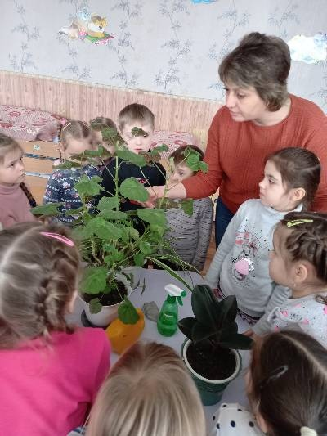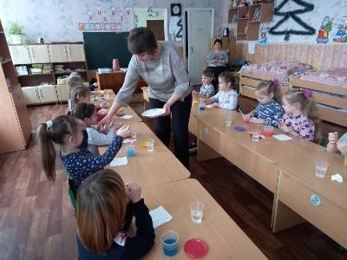 Під час проведення занять з елементами дослідницької діяльності «Вода-чарівниця», «Пустотлива хмаринка», «Де сховався вітерець?», «Пісочна країна» дітям не нав’язуються готові знання, а надається змога ділитися своїми почуттями, і лише потім робиться акцент на основному питанні. Цей вид діяльності спрямовано на пізнавальний розвиток особистості через сприймання ознак, якостей, властивостей об’єктів навколишнього світу природи. Проводячи заняття екологічного змісту ставлю за мету дивитися і помічати, відчувати, міркувати і творити.

Екологічні знання дитині доцільно отримувати у пізнавальній діяльності. ЇЇ основними видами є спостереження, екологічні екскурсії, прогулянки.

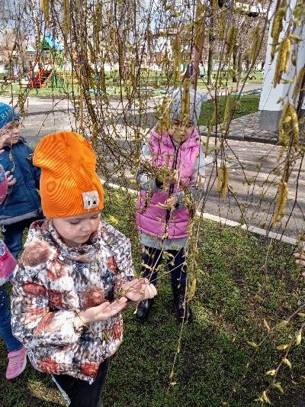 **Спостереження** – основний метод ознайомлення дітей з природою. Це активна форма пізнання навколишнього світу, що має на меті накопичення факторів, початкових уявлень про об’єкти і явища природи, внаслідок чого воно може розглядатися як пізнавальна діяльність і як метод навчання. Спостереження проводяться на заняттях, прогулянках, під час екскурсій, у куточку природи та під час роботи на земельній ділянці на тему:«Домашні улюбленці», «Акваріумні мешканці», «Квіти на підвіконні». Діти вчаться розглядати і правильно називати частини рослин і тварин, спостерігати за тим, як вони ростуть, їдять і пересуваються. Під час роботи на земельній ділянці дошкільнята ознайомлюються з різними властивостями грунту *(сухий, вологий)*, стежать за змінами у зовнішньому вигляді рослин.

**Прогулянки** – повсякденна форма роботи, де діти спостерігаючи, ознайомлюються з тими ознаками об’єктів природи, явищами, які відбуваються на протязі тривалого часу. На прогулянці з дітьми спостерігаємо за погодою (*за рухом хмар, вітром, веселкою),* за сезонними змінами у житті рослин і тварин (*появу листя і квітів, листопад),* зовнішній вигляд і звички тварин і птахів *(жаба стрибає, бо в них задні ноги довші, птахи літають бо мають крила)*.

**Екологічні екскурсії** - це форма і метод освітньої роботи, що дозволяють організовувати спостереження і вивчення різноманітних предметів і явищ у природних умовах. Під час екскурсій діти ознайомлюються з явищами природи, з рослинами і тваринами в середовищі їх існування, з руйнівним впливом людини на природу. Під час екскурсій діти збирають природній матеріал (*квіти, насіння, плоди, листя дерев)*  для гербарію, дидактичних ігор, занять з творчості.

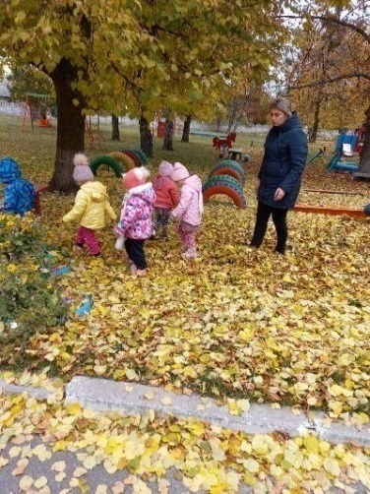 Ефективною формою вивчення тем природничого спрямування є найпростіші досліди. **Пошуково-дослідницька діяльність** найближче підводить дитину до проблеми, а винагородою за активність та допитливість малюків є їх самостійні «відкриття» у світі природи, адже під час досліду дитина сама розв’язує пізнавальне завдання за допомогою наявних у неї знань, умінь і навичок, виконуючи різні перетворюючі дії. Проводячи дослідницьку діяльність з водою, діти знайомляться з тим, що вода потрібна для людей, тварин, рослин. Вчаться визначати і називати основні її ознаки та властивості *(може бути чистою – брудною, холодною – теплою, розливається, ллється, може перебувати в різних станах).* Під час проведення експериментів з піском розширюються і поглиблюються знання дітей про його властивості *(пісок – сипкий, вологий, з вологого піску можна ліпити, пісок стає вологий якщо його полити).* Експериментальним шляхом разом з дітьми доводимо, що повітря має вагу. Закріплюємо знання дітей проте, що повітря є скрізь навколо нас.

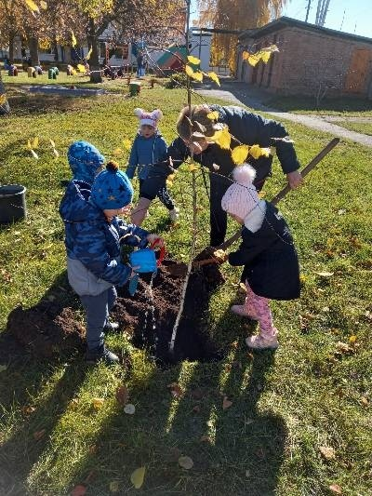 Ще однією цікавою формою роботи екологічного виховання дітей є **природоохоронні акції.** Участь у акціях позитивно впливає на формування емоційно-ціннісного ставлення до довкілля. Вони сприяють вихованню бережливого ставлення до природи, закріпленню набутих екологічних знань. До участі у природоохоронних акціях можна залучаємо батьків вихованців.

Тематика природоохоронних акцій:

* день довкілля
* посади своє дерево
* годівничка
* новорічна ялинка
* збережи первоцвіти.

Метою проведення природоохоронні акції «Посади своє дерево» було поліпшення стану довкілля. Вихователь дала дітям знання про створення затишку і краси, про дерева,що виконують в нашому житті важливу захисну функцію: зменшують кількість пилу, зменшують кількість токсичних речовин у повітрі. Такі заходи виховують у дітей шанобливе ставлення до природи, отримують знання та практичні уміння посадити дерево. Проведення акції «Годівничка», дає змогу ознайомити з різними видами зимуючих птахів нашої місцевості, довести до свідомості дітей необхідність збереження різних видів зимуючих птахів, розвиватигуманне ставлення до них та бажання допомогти їм вижити у холодні зимові місяці.

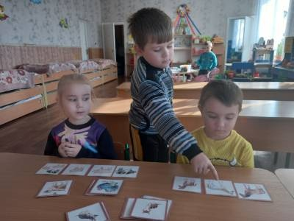 Основною формою діяльності дошкільнят є **гра**, яка є головним способом пізнання навколишнього світу, основним елементом дитячого розвитку, в тому числі екологічного виховання. Гра – це творча та емоційна діяльність дітей, сповнена радості, тому введення її в освітній процес сприяє створенню емоційного настрою і мотивації екологічної діяльності.

Дидактичні ігри екологічного змісту допомагають побачити цілісність окремого організму і екосистеми, усвідомити унікальність кожного об’єкта природи. У процесі ігор формуються знання про навколишній світ, виховуються пізнавальні інтереси, любов до природи, дбайливе ставлення до неї.

Для вирішення освітніх завдань у своїй роботі використовую словесні *дидактичні ігри*:

* «Що нам осінь принесла»
* «Весна яка ?»
* «Упізнай за описом»
* «Продовж речення»
* «Назви зайве»
* *Настільно-друковані:*
* «Чия тінь?»
* «Коли це буває?»
* «Третій зайвий»
* «Кому потрібна вода?»
* Чиї сліди на снігу?»
* «Планета сумує, планета радіє»
* «Пори року»
* *Сюжетно-рольові ігри:*
* «Зоопарк»
* «На бабусиному подвір’ї»
* «У лісі»
* «На фермі»
* *Рухливі:*
* «Підбіжи до дерева, яке я назву»
* «Знайди квітку»
* «Жабки»,
* «Лисиця та кури».

Творчі ігри дітей з природнім матеріалом (*насіння, листя рослин; шишки, каштани, жолуді; гілочки, камінці; овочі та фрукти)* розвивають самостійність дітей, сприяють набуттю знань про навколишню дійсність, розвиткові цілеспрямованості, виробляють вміння діяти згідно з певними нормами.

Використання ігор екологічного спрямування дають можливість застосувати набуті знання в спільній діяльності, удосконалюючи в дітях навички комунікації.

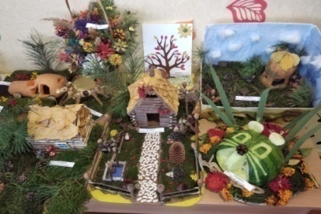Організація екологічних виставок дитячих малюнків «Дари осені», «Зимовий вернісаж», «Весняна капель», «Ходить літо поміж квітів», ілюстрацій до кожної пори року, виробів з природного матеріалу, фотовиставок «Веселе літо крокує світом», «Барви осені», «Іди, іди снігу малюкам на втіху», «Весна крокує по планеті» сприяє прояву активності, творчості дітей і батьків, формуванню стійкого інтересу до об’єктів природи, баченню прекрасного.

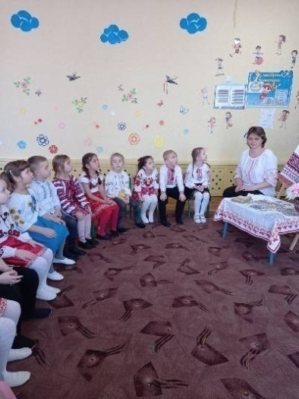 Велике значення у формуванні екологічної свідомості дошкільників відіграє художнє слово, яка сприяє збагаченню мови, формуванню уміння образно мислити, відтворювати свої враження, розвивати інтерес до природи. Знайомлю дітей з оповіданнями В. Сухомлинського «Петрик, собака і кошеня», «Які вони бідні», «Покинуте кошеня», «Як визволити джмеля», «Дуб», «Конвалія в саду», «Відлітають журавлі», «Райдуга в бурульці» та інші; В. Суттєвої «Курча та каченя», «Троє кошенят»; Б, Грінченка «Мудра кицька», «Собака гріється»; казки К. Ушинського, Л. Толстого Л. Українки, В. Сухомлинського, вірші Н. Забіли, Т. Шевченка, Лесі Українки. Послухавши вірш, казку, оповідання, відчувши емоційний відгук, діти починають уважніше придивлятися до навколишньої природи. Дошкільнята охоче сприймають від дорослих не лише довідкову інформацію про навколишнє, а й обговорюють зміст літературного твору.

Зрозуміло, екологічний розвиток дітей в дитячому садку буде особливо ефективним, якщо він взаємопов’язаний з екологічним вихованням у сім’ї. **Залучення батьків** у процес формування у дитини природничо-екологічної компетентності та навичок має неабияке значення. Тільки спираючись на сім’ю, тільки спільними зусиллями можна вирішити головне завдання - виховання екологічно грамотної людини. Найчастіше, виростаючи, діти ведуть себе і чинять так само, як вели себе чи робили їх батьки. Тому першочергове завдання педагога це показати батькам необхідність виховання у дітей екологічної культури. Дуже важливо розкрити перед батьками рівень розвитку кожної дитини і порекомендувати відповідні прийоми.

У своїй роботі з батьками з екологічного виховання використовую такі форми роботи:

* батьківські збори,
* консультації,
* бесіди,
* круглі столи,
* дискусії,
* анкетування.

Робота з екологічної освіти та виховання в сім’ї проходить на прикладах спільних дій дітей та дорослого. Під керівництвом батьків і педагогів розвиваються притаманні дітям любов до природи, виховується почуття співпереживання, що є необхідною основою формування особистості.

Використовуючи різні методи і прийоми роботи з екологічного виховання з дітьми, пояснюю і показую, що любов до природи – це не звичайне споглядання, відсторонене милування її красою, а й активна допомога, дбайливий догляд, розумне користування всім, чим вона багата. Треба пам’ятати і знати дітям, що природа потрібна всім людям і не тільки сьогодні, а й завжди. Таким чином, різноманітні методи і форми роботи допомагають педагогам виховувати у дитини гуманне ставлення до природи, допомагають їм зрозуміти, що людина і природа тісно пов’язані між собою.

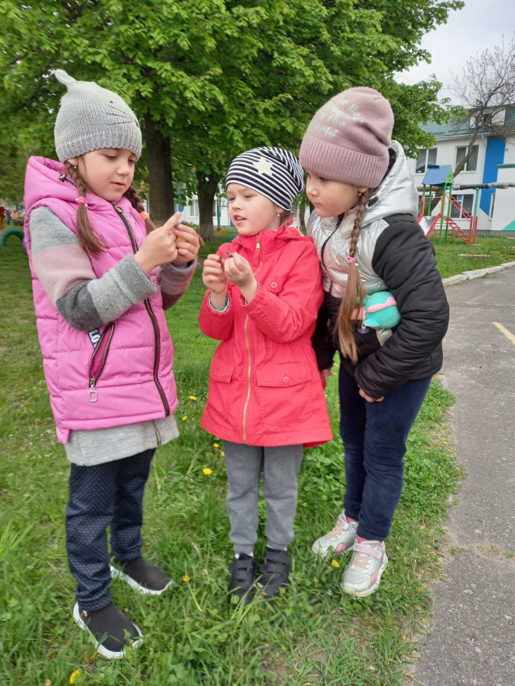

**Методичні рекомендації щодо формування екологічної відповідальності**

**дітей дошкільного віку**

Екологічне виховання – процес педагогічно спрямований. Завдання вихователя – допомогти маленькому досліднику розібратися у розмаїтті об’єктів і явищ природного середовища, викликати інтерес до нього, навчитись бачити прекрасне, виховувати почуття любові до всього живого, бажання охороняти навколишнє середовище.

*Основні вимоги до вихователів:*

* Мати достатній обсяг знань про світ природи.
* Демонструвати позитивний приклад поведінки в екологічному довкіллі;
* У процесі діяльності враховувати вікові можливості малят;
* Під час роботи головну увагу приділяти моральній та інтелектуальній спрямованості дітей;
* Використовувати новітні дослідження науковців;
* Будувати роботу на основі системного підходу, використовуючи календарно-перспективне планування;
* Чітко формулювати і визначати програмові завдання;
* Особливу увагу звертати на першорядну значимість оточуючого світу та роль людини в його збереженні;
* Навчальний процес будувати на основі живого сприймання природного довкілля;
* Добираючи інформацію, враховувати психологічні стимули, які сприяютькращому засвоєнню дітьми природничих знань;
* Урізноманітнювати роботу активними формами та методами ознайомлення з природою;
* В практичну роботу впроваджувати такі ефективні форми організації праці з дитиною, як тематичні та екологічні проекти, екологічні стежини;
* Творчо використовувати передовий екологічний досвід з екологічного виховання;
* Налагодити систематичне екологічне партнерство з батьками вихованців;
* Своєю діяльністю сприяти популяризації екологічного виховання серед широкого кола громадськості.

**КОНСПЕКТИ ЗАНЯТЬ З ЕКОЛОГІЧНОГО ВИХОВАННЯ**

**Конспект заняття з екологічного виховання**

**з елементами пошуково-дослідницької діяльності**

**(молодший дошкільний вік)**

**«Пустотлива хмаринка»**

**Програмовий зміст**: пояснити причини виникнення дощу; формувати у дітей пізнавальний інтерес до природи; розвивати спостережливість; спонукати дітей до експериментування; розвивати творчі здібності та комунікативні навички дітей; сприяти створенню у дітей радісно-емоційного настрою.

**Матеріал:** ілюстрація хмаринки, д/г «Для чого потрібна вода людям», одноразові тарілочки з водою, губки синього кольору, чорна фарба, парасолька.

**Хід заняття**

Діти, сьогодні до нас на заняття прийшла ось ця хмаринка. А де живе хмаринка? *(Відповіді дітей)*. Ось послухайте казочку, яку я знаю про хмаринку.*(Вихователь читає казку)*

**Казка про хмаринку**

Була собі хмаринка гарна і пустотлива. Любила вона всіх передражнювати та перекривляти. Летить вона якось по небу і бачить – зайчик-вуханчик. Вона гукає: «Зайчику!», а зайчик подивився у небо і побачив великого зайчика з великими довгими вухами і куцим хвостом. Образився зайчик: «Не дражнись, хмаринко, будь-ласка!» Хмаринка засміялась і полетіла далі. Летить вона, сміється і думає, кого ж мені ще подражнити. Бачить цуценятко біжить. «Привіт, цуценятко!» «Привіт, хмаринко!» Песик підняв голову догори і побачив такого ж песика як і сам, але чомусь сумного. «Не дражнись, будь-ласка, хмаринко», - сказав песик. А хмаринка посміялась і полетіла далі. І так вона літала по небу ще довго, і всіх кого вона зустрічала передражнювала і насміхалася. А згодом її вже стали називати не хмаринкою, а то зайчиком, то ведмедиком, то квіточкою. А вона все кричала: «Ні, я хмаринка, хмаринка!» Але ніхто її вже не чув. Тоді хмаринка дуже образилася, засмутилася і заплакала.

* Діти, скажіть мені , коли хмарки плачуть, то що буває на землі? *(Йде дощ)*
* А що таке дощ? *(Це краплинки води)*
* А для кого потрібна вода? *(Для тварин, рослин, людей)*

Так, вірно. А в мене є багато краплинок, вони хочуть з нами пограти і розповісти для чого потрібна вода людям  *(діти грають в гру).*

**Гра «Для чого потрібна вода»**

А зараз давайте ми нашу хмаринку спробуємо розвеселити, не дивлячись на те, що вона була нечемною. Давайте ми їй розкажемо віршики про дощик.

Дощик, дощик кап, кап, кап

Ти не капай довго так.

Мокрі всі доріжки

Ми промочим ніжки.

Крап, крап, крап на ручки

Крап, крап, крап на ніжки  
Дощик землю поливай  
З нами ти пограй.

Молодці, гарно розповіли віршики. А щоб нас не намочив дощик я приготувала парасольку і запрошую вас пограти в гру. (*Проводиться гра «Сонечко та дощик»).*

* А зараз я вас запрошую до дослідницької лабораторії. А ви знаєте, що таке дослідницька лабораторія? *(Так, це місце де проводять досліди).*
* Молодці, сідайте за столи і зараз ми з вами за допомогою дослідів дізнаємося як утворюється дощ. Перед вами стоять тарілочки з водою. Уявіть собі, що це не просто вода, а справжнє озеро. Скажіть мені, яка вода у ваших озерах? *(Чиста, прозора).*
* А ще у вас на столах лежать губки. Якого вони кольору і на що вони схожі? *(Сині, схожі на хмаринки).*
* Візьміть губки в руки. Яка вона, важка чи легка*? (Легка).*
* Так, вона легка, як хмаринка. А зараз наберіть в губку ось так води, занурте її в ваше озеро. Тепер губка стала важчою? *(Так)*
* Тепер стисніть губку. Що ми бачимо? *(Іде дощ).*
* Ось так, дітки, маленькі краплиночки води з річок, озер, морів та океанів випаровуються, підносяться в небо і утворюють хмаринки. Коли в хмаринках води стає дуже багато, як у наших губках, тоді вона стає темною, важкою і з неї починає капати дощик. Якщо водичка у наших річках та озерах чиста, до який буде йти дощик? *(Чистий).*
* 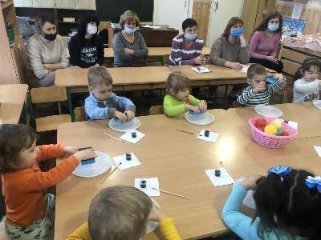Так, молодці. Подивіться, що ще є на ваших столах? *(Чорна фарба і пензлик).* Давайте ми уявимо, що це не фарба, а бруд, яким погані люди забруднюють водойми. Візьміть на пензлик трішки цього бруду і забрудніть свою воду. Яка стала вода? *(Брудна).*
* А тепер візьміть свої губки-хмаринки і опустіть їх у ваші уявні озера. Який дощик пішов з цієї хмаринки? *(Брудний).*
* Вам приємно буде гуляти під таким дощем? *(Ні).*

А як ви гадаєте, якщо такий брудний дощ проллється на овочі та фрукти, які ростуть в саду та на городі,їх можна буде їсти? (*Ні, тому що вони будуть брудні). (Пролити брудну воду на муляжі овочів та фруктів).*

То який ми можемо зробити? (*Не можна забруднювати водойми).*

Молодці, діти. Ой, ми зовсім забули про нашу хмаринку і вона кудись зникла. Ви хочете щоб вона знову з’явилася? *(Так).*

А що потрібно для того щоб з’явилася хмаринка? *(Вода).*

Правильно. Ось у мене є водичка, але вона не проста, а чарівна і вона допоможе нам відшукати нашу хмаринку. Якого кольору моя вода? *(Синього).*

Ось у нас на столі лежить чистий аркуш паперу і губки. Візьміть губки, вмочіть їх у синю водичку і повністю зафарбуйте чистий аркуш. *(Діти зафарбовують аркуш, на якому восковою свічкою нанесено малюнок).*

Що з’явилося на аркуші? *(Хмаринка і краплинка).*

Скільки хмаринок? *(Одна).*

А краплинок скільки? (*Багато).*

Давайте порахуємо*. (П’ять)*

Чого більше краплинок чи хмаринок? *(Краплинок).*

А як ви гадаєте чи сподобалося хмаринці наше заняття? Який в неї настрій? Як ви здогадалися? *(Веселий, тому що вона посміхається).*

Хмаринці час вирушати далі, тож давайте ми з нею попрощаємося. *(До побачення).*

**Конспект інтегрованого заняття для середньої групи «Життя дерев взимку»**

**Програмовий зміст:** поглибити знання дітей про життя дерев взимку,продовжувати вчити дітей розуміти значення дерев для життя людини, закріпити в активному словнику назви частин дерева, сприяти розвитку пізнавального інтересу до природи. Розвивати зв’язне мовлення, увагу, пам’ять, уяву,спонукати дітей відповідати на запитання вихователя. Виховувати у дітей гуманні почуття: доброту, любов, відповідальне, бережливе ставлення до природи.

**Матеріали:** плакат із зображенням дерева.

**Хід заняття**

Діти, сьогодні до нас на заняття прийде гість, а хто це буде ви дізнаєтеся коли відгадаєте мою загадку.

Хто на зиму роздягається,

А на літо одягається.

*(Дерево)*

Так, це дерево. І до нас на заняття прийшло ось це дерево *(Вихователь показує плакат із зображенням дерева).*

Давайте на нього поглянемо, чи є на ньому листя? *(Відповіді дітей).* А тепер подивіться на дерева за вікном, де поділося листя з дерев? Чому воно опало? *(Відповіді дітей).*

Діти, а які бувають дерева? *(Фруктові, декоративні).*

Назвіть фруктові дерева, декоративні *(відповіді дітей).*

А тепер давайте розглянемо наше дерево. Що в нього є? (*стовбур, гілки, коріння).* Воно живе чи ні? *(відповіді дітей).*

Так, діти, дерева – це великі живі організми і живуть вони дуже довго. Вони тверді і міцні. На деревах і довкола них живе дуже багато різних істот. Скажіть мені, хто будує свої хатинки на дереві? *(відповіді дітей).* У корі дерев живуть комахи. А хто живе під деревом? (відповіді дітей). Все живе на нашій планеті: і люди, і тварини, і птахи існує завдяки рослинам і деревам. А ви знаєте чому? *(відповіді дітей).*

Рослини та дерева очищають повітря, а повітря потрібне нам щоб ми дихали.

*(проводиться дихальна гімнастика).*

Діти, скажіть що ми з вами їмо? А що їдять дерева?*(відповіді дітей)*

У людей є руки і ноги, тому вони можуть самі себе прогодувати. А дерева стоять на одному місці, і живляться тим, що є навколо них. Дерева годує земля, сонце і повітря. Дуже глибоко в грунті знаходяться коріння дерев. Воно не лише тримає дерева, щоб вони не впали, а й всмоктує із землі воду та поживні речовини. Вода по стовбуру та гілках піднімається вгору, до листочків. Отже не зривайте з дерев листочки, бо вони живі. А які це живі листочки? Так, це зелені листочки. А коли настає холод, хмарки закривають сонечко, зеленому листю не вистачає тепла, воно жовтіє, сохне і падає на землю. А дерева готуються до зимового сну.

Ой, навіщо мені листя,

Коли вже іде зима,

Коли холодно вже стало,

І пташок ніде нема.

Краще скину я листочки і тихесенько засну,

Буду спати, буду ждати

Сонце, радість і весну.

Що роблять дерева взимку? *(сплять).*

Наше заняття закінчується, тож скажіть мені для чого потрібні дерева? *(Відповіді дітей).*

У дерев є багато роботи

Хоч стоять вони весь час.

Від дощу, чи від спеки

Захистять і врятують нас.

А де дерева беруть собі їжу? *(відповіді дітей)* А чи можна ламати гілочки, зривати листочки? Коли вони виростають? А коли помирають?

Як треба поводити себе з деревами? *(відповіді дітей).*

Діти, дерева нам приносять велику користь. Тому їх треба берегти, як і всю нашу рідну природу.

**Конспект інтегрованого заняття**

**«Весна красна вже прийшла»**

**(старший дошкільний вік)**

**Програмовий зміст:** Ознайомити з народним звичаєм зустрічі весни, продовжувати розширювати знання дітей про живу ї неживу природу, про весняні зміни в природі, закріпити в активному словнику назви весняних квітів та назв перелітних птахів, викликати почуття радості від краси природи, учити дітей відчувати красу українського слова, збагачувати словниковий запас, продовжувати розвивати в дітей інтерес до природи, її таємниці, спостережливість.

**Матеріал:** аудіо запис зі співом птахів, ілюстрації перелітних птахів.

**Хід заняття**

Діти, погляньте уважно у вікно і скажіть яка сьогодні погода?ї, хмарно чи сонячно? А щоб сонечко світило нам ще тепліше, давайте згадаємо закличку для сонечка яку ми знаємо.

Вийди, вийди сонечко

На дідове полечко,

На бабине зіллячко,

На наше подвір’ячко,

Тут дітки граються

Тебе дожидаються.

Діти, ви помітили, що на дворі стало тепліше, давно розтанув сніг, природа оживає. А як ви гадаєте, чому такі зміни сталися в природі (настала весна).

Як можна сказати про весну, яка вона? (*тепла, лагідна, квітуча, запашна, зелена, ніжна, сонячна, дощова).* Ось послухайте, як Наталя Забіла говорить про весну у своєму вірші.

Ось іде весна лапата,

Перелогами, лісами,

Де не ступить з під землі

Лізуть проліски малі.

Як опустить вниз правицю –

Зеленіє скрізь травиця,

Як лівицю підведе –

Всюди листя молоде.

На берізку гляньте з близька –

У сережках вся берізка.

До верби підійде –ба! –

В білих котиках верба.

А як здійме руки вгору

До блакитного простору –

З кожним помахом руки

Линуть з вирію пташки.

Весна – справжня чарівниця. Вона пробуджує природу від довгого зимового сну. Приносить з собою багато сонця і тепла. Весна – це радість усьому живому. Діти, скажіть, а куди подівся сніг? *(розтав).* Що з’явилося замість снігу? *(вода, струмки).* З’явилося багато струмків, вони розтеклися далеко, щоб напоїти землю водою, щоб росла травичка та зеленіла, був багатий урожай. А тепер погляньте на гілочки верби та берізки. Що на них з’явилося? *(бруньки, де-не-де листочки).* Вони ніжні та зелені. А також весною з’являються перші квіти. Назвіть перші весняні квіти *(відповіді дітей).*

Весні радіє не тільки природа, а й люди. Тому про весну є багато віршів, пісень, загадок, приказок та прислів'їв. А які вірші про весну знаєте ви? *(Діти читають вірші).*

Весна – чарівниця

Неначе цариця

Наказ свій послала,

Щоб краса вставала.

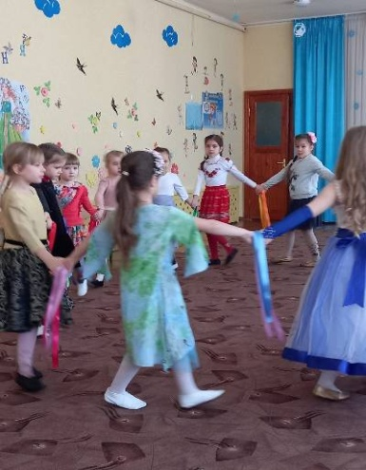І проліски, й травка,

Й зелена муравка,

І кульбаба рясна,

І фіалка ясна.

Йшла весна –красна

У синій хустинці,

Несла весна-красна

У скринці-гостинці,

Ягнятам – травицю,

Гусятам – водицю,

Каченята-ряску   
А малятам – ласку.

Про весну говорять: «Весна – цвітом рясна», а ще «Весна відмикає дерева і води». Діти, а пригадайте, які прислів’я про весну знаєте ви. *(Діти називають прислів’я про весну).*

Вода з гір потекла – весну принесла.

Весняний день рік годує.

Весна – днем красна.

Хто дбає, той і має.

Сонце блищить, а мороз тріщить.

А зараз діти, я вас запрошую на наш лужок завести хоровод «Веснянка» *(діти виконують хоровод).*

А зараз закрийте оченята і послухайте, що чують ваші вушка *(грамзапис співу пташок).* Діти, назвіть пташок які зимували разом з нами *(відповіді дітей).* А хто знає, які пташки прилітають до нас з теплих країв *(відповіді дітей).* Ці птахи для чогось збирають тоненькі гілочки, пух, травинки. Як ви гадаєте, що вони будуть з ними робити? (*відповіді дітей).* А зараз відгадайте мої загадки *(ілюстрації вивішую на дошці).*

У садочку понад тином

Я зробив йому хатину.

Він навколо обдивився

Засміявсь і посилився.

*(Шпак)*

Хто це, Які слова вам підказали що це шпак? Якого кольору Шпак? Як називається домівка шпака? *(відповіді дітей).*

З лісу в ліс перелітає,

Там де сяде, там співає.

І кладе яєчка

У чужі гніздечка.

(Зозуля)

Швидко скрізь цей птах літає,

Безліч мушок поїдає.

За вікном гніздо будує  
Тільки в нас він не зимує.

*(Ластівка)*

Рано-вранці ця пташина,

Заховалась в кущ калини.

І веселу, запальну

Грає пісню чарівну.

*(Соловейко)*

Ось на цих картинках ми бачимо птахів, які повернулися до нас весною з теплих країв. Ще раз подивіться на них і назвіть їх. Зараз ми пограємо в гру «Яка пташка полетіла?» *(проводиться гра «Яка пташка полетіла»).*

Діти,а щоб до нас швидше повернулися птахи з теплих країв давайте запросимо їх веселою пісенькою «Повертайся ластівко» *(виконується пісня).*

Наше заняття наближається до кінця. Давайте пригадаємо, які ви знаєте ознаки весни? А як люди зустрічають весну? Які птахи прилітають до нас навесні з теплих країв? (*відповіді дітей).*

**Конспект розваги з батьками «Веселе подвір’я»**

**(середня група)**

**Мета:** створювати радісний святковий настрій учасників свята. Формувати у дітей уміння емоційно виконувати пісні та танці, виразно обігрувати образи. Узагальнити знання дітей про тварин. Розвивати увагу, логічне мислення. Виховувати доброзичливе ставлення один до одного.

**Хід розваги**

**Ведуча**

Легкий барвистий листочок

Пада із втомлених віт.

Теплий осінній деньочок

Шле нам прощальний привіт.

От і зійшлись ми на свято

В дружньому колі однім,

Славити осінь багату

За все, що принесла в наш дім.

Мила осінь, люба осінь,

Вже прийшла твоя пора.

Мила осінь, люба осінь,

Тобі рада дітвора.

Ходить осінь по стежках,

Шелестить у листі.

Є у неї диво-пензлик,

Фарби золотисті.

Ходить осінь по дворах,

Ходить, посміхається.

І неначе в казочці

Кольори міняються.

Осінь листячко фарбує,

Осінь фруктами частує.

Осінь – це чудове свято,

Осінь люблять всі малята.

**Ведуча.**

Осінь на сопілці грає,

Свою пісеньку співає.

Осінь ми в садку стрічаєм,

Свою їй пісню заспіваєм.

**Виконується пісня «Осінь грає на дуду»**

Осінь-чарівниця

У гості прийшла,

І дарунки щедрі

Дітям принесла.

Яблука та груші,

Стиглий виноград –

Осінь подарує

Для усіх малят.

В кожному листочку

Радість принесе.

Дякують малята

За усе-усе.

**Виконується пісня «Що нам осінь принесе»**

**Ведуча**.

А тепер, любі малятка,

Загадаю вам загадку:

Справжній красень-молодець,

На голівці гребінець,

Хвіст у нього гарний, пишний,

Різноколірний, розкішний.

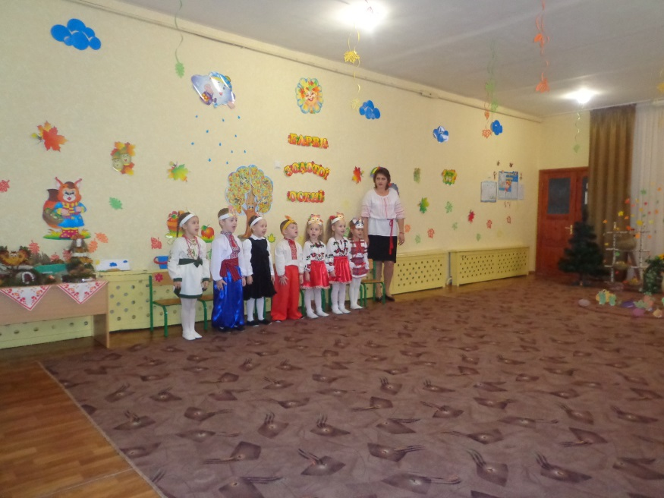**Діти.** Півник.

*(Звучить «Гопак» муз. І. Кишко заходить Півник, змахуючи крилами, обходить коло по подвір’ю і зупиняється до глядачів)*

**Виконується « Пісенька Півника»**

*( Після пісеньки Півник заходить у хатинку)*

**Ведуча.**

А ось вам наступна загадка:

Жовтенькі кульбабки мають по дві лапки,

Зернятка збирають, пищать, не вгавають. Хто це?

**Діти:** Курчатка!

*( З-за тину вибігають курчата)*

**1-ше курча.** Ми курчата маленькі!

**2-ге курча** Чекаємо свою неньку!

**Ведуча.**

Котяться жовті клубочки

До рідної мамочки квочки.

*(Виходить Квочка (дорослий), курчата біжать до неї)*

Виконуються рухи під пісню «Курчата» (муз. А.Філіпенка)

**Квочка.**

Малятка – курчатка!

Треба води наносити,

Щоб город наш полити.

**Ведуча.** Запрошуємо наших батьків допомогти курчатам наносити води з колодязя та полити город. Цікаво, хто ж із цим завданням упорається швидше?

Проводиться гра-змагання «Полий город»

**Ведуча.**

Півник з півником дружили,

У одному дворі жили.

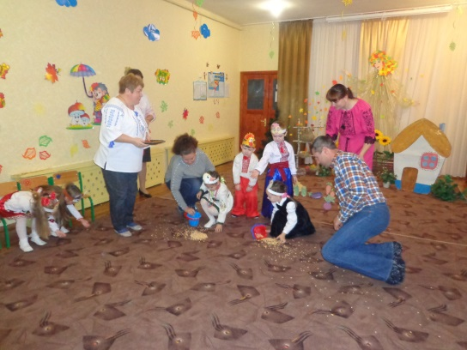*(виходять хлопчики- «півники», високо піднімаючи ніжки та змахуючи «крилами»)*

* З однієї миски їли, *(«клюють зернята»)*
* З одного коритця пили *(«п’ють «водичку),*
* Якось півники в городі,
* Там, де соняхи цвіли, *(походжають біля імпровізованого городу),*
* Чималий стручок гороху,
* Несподівано знайшли *(зупинчються біля бутафорського городу)*

**1-й півник**.

Ну, поділимо горох

Так, щоб порівну, на двох!

Мені горошина,

Тобі горошина.

**2-й півник**.

Тобі горошина,

Мені горошина.

Тобі – на, мені – на,

Тобі – одна, мені – одна.

**Ведуча.**

Поспішали гусенята

Із відерцями на свято.

*(З’являються гусенята, обходять навколо півників)*

* Кукурудза в відерцях.

Підковзнулись і .. бабах!

*(Гусенята удають, що падають, упускають відерця на підлогу, кукурудза висипається)*

**Ведуча.**

Кукурудза вся – в горох,

Тут не впоратися вдвох.

Наші любії матусі

Перебрать поможуть гусям.

**Проводиться гра – змагання «Перебери горох та кукурудзу»**

**Ведуча**.

Наша квочка знайшла ягідку,

Роздивлялась свою знахідку.

*( Квочка виходить наперед, милується своєю знахідкою. Виходить Півник , зупиняється біля Квочки і далі виконує рухи по тексту)*

**Ведуча**.

Красень – півник підійшов,

Глянув, клюнув і пішов. Ще й сказав:

**Півник.** *(Озирнувшись)* - Ку-ку-рі-ку! Знайшла ягідку гірку!

*(Півник махає рукою та йде)*

**Квочка.**

А ще кажуть, годувальничок,

Своїх курей шанувальничок.

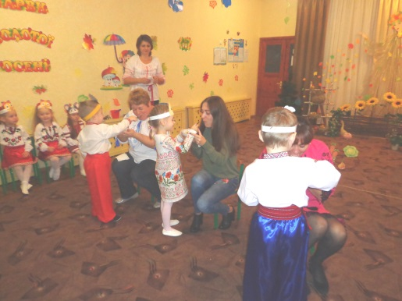От безсовісний!

**Ведуча.** А що, в житті і таке трапляється. Але наші малята не такі і своїх, батьків голодними не залишать.

**Проводиться гра «Нагодуй батьків»**

*(на подвір’я виходять півники без наголівничків, щось заклопотано шукають)*

**Ведуча.** Півники , ви щось загубили ? Може вам допомогти?

**1-й півник.**

Гребінці ми познімали

І кудись оце поклали.

**2-й півник.**

А тепер шукаєм їх.

Ми не можемо без них.

*(Півники зажурено стоять, а під веселу музику з’являються каченята)*

**Ведуча.** *( До каченят)*

Наші півники ходили,

Гребінці свої згубили,

Треба їм допомогти,

Ці гребінчики знайти.

*(каченята шукають та знаходять «гребінці»)*

**1-е каченя.**

Та віддати просто так

Нам не хочеться ніяк.

**2-е каченя.**

Потанцюйте з нами разом,

Той повернемо відразу.

**Ведуча.** То що, півники, згодні потанцювати із каченятами?

**Півники.**  Так!

*(Півники одягають шапочки)*

**Ведуча.** А ми запросимо до веселого таночку не лише півників, а усіх мешканців нашого веселого подвір’я.

**Виконується «Танок каченят»**

*(Після таночку на середину вибігає Мишка із колоском у руках)*

**Мишка.**

А я знайшла колосок!

Завтра знахідку таку

Змолочу я на току.

Післязавтра у млині

Змелють зерна ці мені.

Знов до нірки поспішу,

Швидко тісто замішу.

Спечу діткам залюбки

Я смачненькі пиріжки.

**Ведуча.** Дякуємо тобі, Мишко, за те, що ти така добра і турботлива.

Тільки, гадаю, одного колоска буде замало, щоб на всіх спекти пиріжків. Для цього потрібно більше, і в цьому нам допоможуть наші батьки.

**Проводиться гра-змагання «Виріс в полі колосок»**

**Ведуча**. От тепер я впевнена, що зернят вистачить на всіх

*(Віддає колоски Мишці)*

**Мишка.** Дякую вам, побіжу швиденько до млина, а тоді додому, тісто місити.

*(Мишка забігає у хатинку і виносить звідти солоне тісто у полив’яній мисці)*

**Ведуча** – От як гарно вже підійшло наше тісто. Багато пиріжків з нього вийде. А наші матусі допоможуть їх нам ліпити.

**Проводиться гра «Гарні наші пиріжечки»**

**Ведуча***(до Мишки)* - Ось тобі, Мишко, пиріжечки. Час вже їх ставити у піч.

*(Мишка бере піднос із пиріжками і йде у хатинку)*

**Ведуча.**

Працювали ми на славу,

Час настав відпочивать.

Тож запрошую маляток

У таночок гарний стать.

**Виконується «Український парний таночок»**

*( По закінченні таночку виходить Мишка із пирогом)*

**Мишка.**

Поки діти танцювали,

Я старанно працювала.

Вам спекла пиріг смачний,

Він рум’яний, запашний.

Як годиться, за звичаєм,

Ми з’їмо його за чаєм.

**Ведуча.** Тож запрошуємо малят із батьками до групової кімнати скуштувати нашого пирога, а ще дуже дякуємо нашим мамам і татам за допомогу та активну участь у нашому святі.

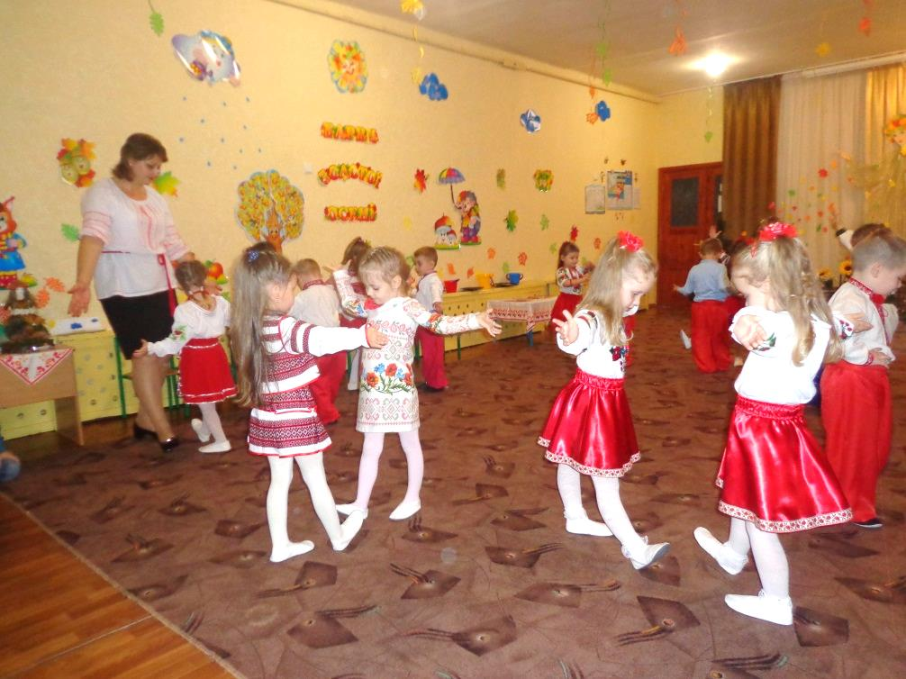

**ВИСНОВКИ**

Екологічне виховання є складовою частиною всебічного і гармонійного розвитку особистості. Спрямовую свою діяльність на те, щоб виховати в кожної дитини почуття особистої відповідальності за все живе на Землі. Дошкільний вік характеризується підвищеною допитливістю в різних сферах, але особливий інтерес діти проявляють до природи. Тому екологічне виховання в дитячому садку займає важливе місце в розвитку пізнання навколишнього світу, виробленні гуманного ставлення до всього живого і формуванні усвідомленої поведінки у природному середовищі.

Досвід моєї роботи показав, що цілеспрямована систематична робота у цікавій формі з екологічного виховання дошкільнят, допомагає дітям побачити всю красу природи, розкрити всі її таємниці і закони, виховує в дітях доброту, відповідальне ставлення до навколишнього світу.

**СПИСОК ВИКОРИСТАНИХ ДЖЕРЕЛ**

1. Базовий компонент дошкільної освіти /нова редакція/
2. Наук. керівник Кононенко О.Л. - ред. журналу «Дошкільне виховання», 2012
3. Базова програма розвитку дитини дошкільного віку «Я у Світі» / Наук. Керівник Кононенко О.Л. – Світич, 2008.
4. Концепція екологічної освіти України.
5. «Екологічна енциклопедія», під редакцією Є.І. Стеценко, 2006.
6. Бєлєнька Г. «Дитина у природному довкіллі» // Вихователь-методист дошкільного закладу. -2012. - №12. – С. 4-9.
7. Братанова Л. Екологічний проект «Станьмо миром за природу» / Л. Братанова, О. Ніжник // Вихователь-методист дошкільного закладу. – 2013. – №10. – С. 23 – 26.
8. Загородня Л. Дитина в природному довкіллі / Загородня Л. / Дошкільне виховання. – 2021. - № 6. – С. 6 – 11.
9. Кисельова І. Формування природо доцільної поведінки старших дошкільників у межах екологічного проекту «У світі дерев» / І. Кисельова, К. Москаленко // Вихователь-методист дошкільного закладу. – 2014. - №7. – С. 43 – 47.
10. Кіндрат І. Весна – пора пробудження / І. Кіндрат // Методична скарбничка вихователя. – 2016. - №4. – С. 4 – 7.
11. Лисенко Н.В. Екологічне виховання дошкільників / Н,В. Лисенко. – Київ: Освіта, 1993. – 160 с.
12. Лисенко Н.В. Теорія і практика екологічної освіти: педагог-дошкільник: навч.-метод. Посіб. / Н. В. Лисенко. – Київ: Слово, 2009. – 400 с.
13. Лобода С.Ф. дидактичні ігри та вправи у навчально-виховному процесі / БВДС, - 2005. - № 17 – 18.
14. Методика ознайомлення дітей з природою: хрестоматія / уклад. Н.М. Горопаха. – Київ: Слово, 2012. – 432 с.
15. Орлова О. Природа – мені, я – природі / О. Орлова, Т. Сімайкіна // Методична скарбничка вихователя. – 2015. - №10. – С. 4-20.
16. Плохій З.П. Виховання екологічної культури дошкільників: метод. посіб. / З.П. Плохій. – Київ: Дошкільне виховання, 2002. – 173 с.
17. Присяжнюк Л. Екологічна казка у роботі зі старшими дошкільнятами / Л. Присяжнюк // Дошкільне виховання. – 2014. - №9. – С. 20 – 24.
18. Рясенчук А. Реалізація тематичного екологічного проекту «Птахи – наші друзі» / А. Рясенчук, Н. Кримва // Вихователь-методист дошкільного закладу. – 2013. - №11. – С. 63 – 70.
19. Соцька О. Від знань та емоцій до екологодоцільної поведінки / О. Соцька // Дошкільне виховання. 2016. - № 12. – С. 2-5.

**ДОДАТКИ**

**Додаток 1**

**ДИДАКТИЧНІ ІГРИ З ЕКОЛОГІЧНОГО ВИХОВАННЯ**

**Дидактична гра «Сортуємо сміття»**

**Мета:** вчити дітей сортувати сміття в залежності від матеріалу; виробляти звичку раціонально та правильно утилізувати відходи; розвивати мислення, мовлення, пам’ять; виховувати екосвідомість дітей, любов до Батьківщини.

**Хід гри**

Діти розкладають «Сміття» відповідно малюнку на контейнері.

**Дидактична гра «Що зайве?»**

**Мета:** закріплювати знання ознак різних пір року, вміння чітко висловлювати свої думки; розвивати увагу.

**Хід гри**

Вихователь називає пору року: «Осінь». Потім перераховує ознаки різних пір року (Птахи летять на південь; розцвіли проліски; жовтіють листя на деревах; падає пухнастий білий сніг). Діти називають зайву ознаку і пояснюють свій вибір.

**Дидактична гра «Тварина та її малята»**

**Мета:** учити дітей знаходити малят свійських тварин і називати їх; розвивати пам’ять, мовлення, увагу.

**Хід гри**

Вихователь пропонує дітям допомогти свійським тваринкам. Необхідно знайти малят,які загубилися. Діти працюють парами. Одна дитина бере тварину, друга шукає картинку із зображенням малюка. Діти повинні назвати тварину і її дитинча.

**Дидактична гра «Мої друзі»**

**Мета:** закріпити знання дітей про домашніх тварин, їхні зовнішні ознаки, чим харчуються. Формувати гуманне ставлення до них.

**Хід гри**

Перед грою прочитати дітям вірші про тварин та їх харчування. Під картинками із зображенням свійських тварин діти розкладають картинки зі зображенням корму для цих тварин.

**Дидактична гра «Третій зайвий»**

**Мета:** закріпити знання дітей про зимуючих і перелітних птахів; розвивати уважність, дисциплінованість.

**Хід гри**

Вихователь пропонує дітям картки з зображенням трьох птахів, один з яких перелітний. Дитина повинна впізнати і назвати його.

**Дидактична гра «Де що зріє?»**

**Мета:** вчити використовувати знання про рослин, порівнювати плоди дерева з його листям. Розвивати мислення, уважність.

**Хід гри**

На фланелеграфі викладаються дві гілки: на одній – плоди і листя однієї рослини (яблуня), на іншій – плоди і листя різних рослин. (Наприклад, листя агрусу, а плоди груші). Вихователь запитує: «Які плоди дозріють, а які ні?». Діти виправляють помилки, допущені в складанні малюнка.

**Дидактична гра «Кому потрібна вода?»**

**Мета:** закріпити знання дітей про значення води в житті людей, тваринного та рослинного світу. Розвивати логічне мислення, пам’ять та увагу.

**Хід гри**

Учасникам гри роздаються ігрові поля де зображено «Хто живе у воді?», «Хто живе біля води?», «Хто п’є воду?», «Що поливають водою?», «Що росте у воді?», Ведуча виймає по одній картці із зображенням тварин, комах, рослин, комах, птахів показує дітям, уточнюючи запитання: «Хто це? Кому потрібна ця картка?». Гравець називає, що зображено на картці і чому він її вибрав.

**Дидактична гра «Харчові ланцюжки на луці»**

**Мета:** закріпити знання дітей про харчові зв’язки на луці. Розвивати мислення, уважність, пам’ять.

**Хід гри**

Дітям роздають картинки із зображенням мешканців луку. Необхідно визначити хто ким харчується.

Рослини - гусениця - птах;

Злакові трави - гризуни - змії;

Злакові трави - миша - хижі птахи;

Трава - коник - лугові птахи;

Комахи - кріт - хижі птахи;

Попелиця - сонечко - куріпка.

**Дидактична гра «Харчові ланцюжки водойми»**

**Мета:** закріпити знання дітей про харчові ланцюжки водойми. Розвивати мислення, уважність, пам’ять.

**Хід гри**

Дітям роздають картинки із зображенням мешканців водойми. Дітям необхідно правильно скласти ланцюги живлення.

Комар – жаба – чапля;

Гробачок – рибка – чайка;

Водорості – равлик – рак;

Ряска – мальок – хижа риба.

**Дидактична гра «Харчові ланцюжки лісу»**

**Мета:** закріпити знання дітей про харчові ланцюжки лісу.Розвивати мислення, уважність, пам’ять.

**Хід гри**

Дітям роздають картинки із зображенням рослин і тварин і пропонує викласти харчові ланцюжки лісу.

Рослини – гусениця – птахи;

Рослини – мишка – сова;

Рослини – заєць – лисиця;

Комахи – їжаки;

Гриби – білка – куниці лісові;

Паростки – лось – ведмідь.

**Додаток 2**

**ЕКОЛОГІЧНА ШПАРГАЛКА ДЛЯ ВИХОВАТЕЛІВ**(відповіді на запитання маленьких «чомучок» - дослідників природи)

**Як сніг може гріти землю і рослини,**

**адже він холодний?**

Сніг, що вкриває землю, схожий на ковдру: сам собою він тепла не дає, але перешкоджає його втраті земною поверхнею, зменшує промерзання ґрунту, й сприяє кращому збереженню коріння рослин. Завдяки тому, що між сніжинками є вільний простір, в якому міститься повітря, сніг набуває теплоізоляційної властивості, особливо тоді, коли він пухкий.

**Що таке іній та паморозь?**

Іній і паморозь – два різновиди твердих кристалічних опадів з морозяного повітря. На відміну від звичайного снігу, їх випадання не пов’язане з хмарами і може відбуватися за ясної погоди. Іній утворюється на поверхні грунту. Трави, снігового покриву. Паморозь – утворюється під час осідання крижаних кристалів на тонких і довгих предметах, проводах електромереж, деревах. Це відбувається найчастіше під час туману, слабкого вітру, з температурою повітря нижче 10 градусів.

**Чи небезпечний грім?**

Багато людей лякаються, коли чують грім під час дощу. Однак лякатися грому немає сенсу. До того часу як його звук досягне вас, електричний розряд блискавки, яка викликала грім, вже давно згасне.

**Що таке блискавка?**

Блискавка – це дуже короткий і дуже сильний електричний струм, який тече між хмарою і землею, або між двома хмарами.

**Чи варто боятися блискавки?**

Мабуть, так. Бо відомі випадки, коли блискавки не тільки псували речі, а й убивали людей. Однак якщо правильно поводити себе під час блискавки (не бігати по полю, не ховатись під деревом, яке стоїть окремо), то шансу, що у вас потрапить блискавка дуже мало.

**Звідки береться град?**

Град – це дуже важливе явище, яке являє собою градини, велика кількість яких летить до землі, із такою силою падають на Землю та різні предмети, що це приносить шкоду. Як правило, град іде в теплу пору року і часто разом з ними ідуть дощі, блискавка та грім. Він утворюється коли проходить через холодні частини атмосфери і замерзають. Іноді за град приймають суміш снігу із дощем, чи достатньо твердий різновид снігу.

**Чому ялинки завжди зелені?**

Хвоїнки ялин дуже маленькі і їх настільки багато, що якщо дерево «скине» з себе свою пухнасту шубку, їй не вистачить і цілої весни, щоб на гілочках відросла ароматна хвоя. Але ялинка змінює своє вбрання, тільки поступово, щоб старі гілочки повністю змінилися на нові, має пройти майже 9 років.

**Яка планета розташована ближче до Сонця?**

Найближчою до світила планетою є Меркурій: від Сонця його відділяє 58 мільйонів кілометрів. Планета була названа в честь Меркурія – бога торгівлі, вона рухається по своїй орбіті дуже швидко, а рік триває 88 діб.

**Як рослини дихають?**

Рослини не мають легень, як люди або тварини, але вони поглинають кисень за допомогою газообміну. Процес протікає через найдрібніші пори на листках і стеблах, а на деревах ще й через кору. Коли кисень потрапляє всередину рослини, він розчиняється в міжклітинному соку і живить рослину.

**Як жаби квакають?**

Знайоме «ква-ква» видають тільки жаби-хлопчики. Так вони привертають увагу подружок-жаб. Щоб видати цей звук, зелені мешканці болота глибоко вдихають повітря, закривають ніс і рот. Повітряний потік стрімко проходить через голосові зв’язки,вони вібруютьі ми чуємо «ква-ква».

**Хто з тварин живе довше за всіх?**

Довгожителями в світі фауни вважають морських черепах. Вони живуть більше 150 років. Довге життя черепасі дає її панцир. Коли вона бачить загрозу, вона ховається під непробивну броню, захищається від небезпек, ховається під нею від холоду та спеки.

**Цікаві факти про птахів**

* Кури сідають на сідала , як тільки починає темніти, бо в темряві вони погано бачать.
* В середньому курка відкладає 250 яєць в рік.
* Птахи переважно не співають знаходячись на землі.
* Тільки птахи мають пір’я. Якщо якась тварина має пір’я, то це птах.
* Найкрупніший зі всіх птахів – страус, найменша пташка – колібрі (довжина 5.5 сантиметра, вага 1.5 грам).
* У сови пір’я адаптоване для безшумного польоту.
* З усіх видів що вимерли – 90 відсотків птахи.
* Тільки через дві години яйце страуса звариться на твердо.
* Через швидкий обмін речовин птах їсть більше їжі порівняно з своєю вагою ніж, наприклад, людина чи кішка.
* Сови не можуть рухати своїми очима в сторони, тільки повертаючи голову.
* Око страуса в два рази більше його мозку і важить більше трьох кілограм.
* Зозуля знищує яйця в чужих гніздах і замінює на свої.
* Альбатрос може одночасно летіти і спати.
* Переважно птахи сплять стоячи на лапах.
* В Новій Зеландії проживає пташка , що немає крил. Це – ківі.
* В більшості птахів кістки порожнинні і заповнені повітрям.
* Маса пір’я птаха складає приблизно 10 відсотків від його ваги.
* Перелітні птахи летять клином щоб зменшити опір повітря.
* Для того щоб прокормитися деякі папуги в дикій природі пролітають більше 800 кілометрів.
* Яструби мають такий хороший зір, що бачать мишу з відстані кілометра.
* Страуси та пінгвіни відносяться до птахів, хоча й не літають.
* Стерв’ятники можуть літати годинами без жодного змаху крил.
* Ворон та ворона це два різних види птахів. Ворон має більші розміри за ворону.
* Африканський страус розвиває швидкість до 70 кілометрів за годину. Правда він біжить, а не летить.
* Звичайні гуси та качки можуть витримати морози до -110 градусів, але таких на Землі не буває.

**Цікаві факти про комах**

* Комах на землі більше, ніж усіх інших тварин разом узятих.
* Травневий хрущ може тягти вантаж у 24 рази більший, ніж важить сам.
* Кімнатна муха розрізняє за смаком близько 30 тисяч різних речовин.
* Мешканці одного мурашника протягом робочого дня знищують понад 20 тисяч комах.
* Чому комар, коли летить дзижчить, а джміль гуде? Виявляється, що комар за секунду робить 600 помахів крильцями, а джміль – трохи більше 200. Чим помахи частіші, тим тонший звук.

**Цікаві факти про тварин**

* Білки відіграють ключову роль у нашому середовищі. Завдяки простому забуванню, де вони заховали жолуді, білки садять тисячі дерев по всьому світі.
* З усіх тварин тільки кролики та папуги можуть дивитися назад, не повертаючи голови.
* Миша – найпоширеніший ссавець на Землі.
* Корови можуть спати стоячи, але бачити сни можуть бачити тільки лежачи.
* Собаки легко вчаться командам за допомогою жестів і сигналів рук, гірше сприймають голосові команди.
* Зуби гризунів ніколи не перестають рости.
* Білки не бачать червоного кольору.
* Олені не їдять сіно.
* Бегемоти можуть бігти швидше ніж людина.
* Тхори можуть спати до 20 годин на добу.
* Гепард – найшвидший хижак на планеті.
* Тигрові кігті досягають у довжину приблизно 10 сантиметрів. Як і ведмежі.

**Додаток 3**

**Теми консультацій для батьків з екологічного виховання**

* «Виховання любові до природи»
* «Екологічне виховання дітей в сім’ї»
* «Гра, як засіб еколого-естетичного виховання»
* «Екологічне виховання дошкільнят. Поради для батьків за порами року»
* «Екологічне виховання через виконання трудових завдань з охорони природи»
* «Як привчити дітей бачити красиве»
* «Виховуємо захисника природи»
* «Природа, як пізнавальна цінність»
* «Роль та шляхи формування екологічної свідомості дошкільників»
* «Як зробити прогулянку цікавою для дитини»
* «Відпочинок біля водойми»
* «Що таке Червона книга»

**Додаток 4**

**Анкети для батьків**

**Анкета для батьків «Екологічне виховання дошкільників»**

1. Що таке екологія?
2. Чи є у вас дома кімнатні рослини, які? Якщо ні, то чому?
3. Чи є в родині собака, кішка або інші тварини?
4. Чи посадили ви з дитиною дерево?
5. Чи майстрували ви коли-небудь годівниці для птахів?
6. Чи читаєте ви дитині книги про тварин?
7. Чи дивиться ваша дитина фільми. Телепередачі про тварин?
8. Чи любить ваша дитина бувати в лісі?
9. Чи часто ви буваєте в лісі з дитиною?
10. Чи знає ваша дитина назви дерев, квітів, ягід?
11. Чи розповідаєте ви дитині про користь дерев, лікарських трав, ягід, комах, птахів?
12. Дякуємо за співпрацю!

**Анкета**

**для аналізу батьківської участі**

**у вихованні маленьких природолюбів**

*(Дати відповіді : «так» чи «ні»)*

1. Я завжди звертаю гуляючи з дитиною увагу на красу природи.
2. Я вважаю своїм обов’язком знати все, що думає дитина.
3. Я завжди намагаюся провести спостереження з дитиною на природі.
4. Чи звернути ви увагу на зламану гілочку, зірвану квіточку, ображену пташку?
5. Чи помічаєте ви глумливе ставлення дитини до природи ?
6. Чи даруєте ви своїй дитині живі сувеніри (білченя, зайченя, жабку)?
7. Краще милуватися тваринами в природі чи вдома?
8. Я поважаю думку своєї дитини.
9. Дитина любить такі вчинки, які в мене викликають тривогу.
10. Я знайомлю дитину з художнім словом на екологічну тематику.
11. Я залучаю свою дитину до праці в природі.
12. Я дуже цікавлюсь життям дитину.
13. Прізвище, ім’я, по батькові.
14. Дякуємо за співпрацю!

**Додаток 5**

**Пам’ятки для батьків**

**з екологічного виховання малят**

**Осінь**

1. Шановні батьки! Перебуваючи разом з дітьми на прогулянці, поспостерігайте, що шукають в траві птахи? Чому метелики літають біля квітів? Що вони роблять? Висновки зробіть разом з дітьми: всім тваринам потрібна їжа, адже вони живі істоти.
2. Перебуваючи разом з дітьми в парку, помилуйтесь його красою, погодуйте білочку горішками. Акцентуйте увагу дітей на тому, що вона жива істота і також хоче їсти.
3. В теплий осінній день, перебуваючи з дітьми біля водойми, зверніть увагу дітей, яка вода в ній - чиста чи брудна? Хто мешкає у водоймі? Зверніть увагу дітей на те, що і рослинам, і тваринам, і птахам, як і людям, вода потрібна чиста.
4. Разом з дітьми уважно огляньте кімнатні рослини, які \ у вас удома. Доручіть дітям самостійно дізнатися, які з рослин більш вологолюбиві, а які менш (діти про це вже знають) і полити їх.
5. Проведіть з дітьми дослід: в дві склянки посадіть цибулини, але в одну налийте воду, а в іншу – ні.. Далі спостерігайте за змінами. Висновки зробіть разом з дітьми.
6. Пересадіть зі свого городу кущ помідорів чи чорнобривців, а потім разом з дітьми поспостерігайте де довше буде рости рослина – на городі чи в будинку. Чому?
7. Перебуваючи у парку чи на присадибній ділянці, зверніть увагу дітей на стан рослинності. Чому зів’яли рослини на городі, на квітнику? Чому опало листя? Хай про це все розкажуть вам діти.

**Зима**

1. Шановні батьки! Поспостерігайте разом з дітьми за мешканцями акваріуму і спитайте в дітей: чому на поверхню води піднімаються молюски? Чи добре живеться рибкам в акваріумі? При необхідності разом з дітьми частково замініть воду в акваріумі.
2. Запропонуйте дітям провести невеликий дослід: де краще дихається - на вулиці, біля будинку чи в парку. Допоможіть дітям зробити дітям правильний висновок.
3. Вранці, йдучи у дитячий садок, зверніть увагу дітей на місцезнаходження сонця. Чи знаходиться воно так само високо як було влітку? Зверніть увагу дітей на температуру повітря. Спитайте в них чому стало холодно? Допомагаючи відповісти дітям, поясніть положення сонця на небі.
4. Перебуваючи з дитиною в лісі чи парку, запропонуйте їй знайти тих комах, яких вона зустрічала влітку. Куди вони зникли і чому?
5. Перебуваючи з дитиною на прогулянці у парку, попросіть її розповісти, чому взимку рослини «сплять»? З чим це пов’язано? Відповіді обговорюйте разом з дитиною.

**Весна**

1. Шановні батьки! Перебуваючи на присадибній ділянці зверніть увагу дітей на перших комах. Чому з’явилися метелики? Де вони літають? Чи потрібні рослинам метелики?
2. Йдучи у дитячий садок, зверніть увагу дітей на те, чим зайняті птахи. Чим живляться? Яку користь приносить?
3. Прочитайте дітям книжку Ю.Дмитрієва «Про природу для великих і маленьких». Спробуйте подивитися на природу разом з дітьми очима героїв цієї казки.
4. Розгляньте з дітьми насіння квітів. Чому воно різне за формою та величиною? Запропонуйте дітям висіяти на клумбі це насіння. Спостерігайте за сходами разом з дітьми.

**Літо**

1. Шановні батьки! Теплого літнього дня, прогулюючись з дітьми в парку чи лісі, відпочиваючи біля річки чи озера, на лузі, запропонуйте їм послухати різні звуки природи й розповісти, хто що почув.
2. Пограйте з дітьми в грі «Хто більше почує». Нехай малята спробують відтворити почуті звуки – шум лісу, вітру. Вчіть дітей імітувати дзижчання бджілки, кумкання жабки, спів пташки тощо.
3. Уважно огляньте з дітьми старі дерева, помилуйтеся їх пишною кроною. Запропонуйте згадати назву цих дерев. Пошукайте дупло на дереві. Хто може в ньому жити? Які сліди свідчити про наявність мешканця на дереві?
4. Побачивши бджолу, запропонуйте дитині поспостерігати, як вона збирає нектар, куди летить далі. Простежити, які рослини в саду вона вибирає. Яку користь рослинам від бджіл? (вони запиляють рослини).
5. Поспостерігайте з дітьми за домашніми тваринами і птахами. Зверніть увагу на їхні звички, на те, як вони ставляться до своїх дитинчат. Доручіть дітям доглядати за твариною чи птахами.
6. Перебуваючи з дитиною на гостинах у природи навчіть її дотримуватися певних правил поведінки.